Ngày soạn: 06/09/2024
Ngày giảng: 8A - 09/09/2024 và 12/09/2024
8B - 11/09/2024 và 12/09/2024

CHƯƠNG I. CHÂU ÂU VÀ BẮC MỸ
TỪ NỬA SAU THẾ KỶ XVI ĐẾN THẾ KỶ XVIII
Tiết 1; 2. Bài 1: CÁCH MẠNG TƯ SẢN ANH VÀ CHIẾN TRANH GIÀNH ĐỘC LẬP CỦA 13 THUỘC ĐỊA ANH Ở BẮC MỸ

I. MỤC TIÊU:
1. Năng lực:
- Năng lực chung:
+ Năng lực tự học thông qua việc tự đọc, tự nghiên cứu nội dung qua SGK và tư liệu.
+ Năng lực giao tiếp, năng lực hợp tác qua việc trả lời những câu hỏi của giáo viên và hoạt động nhóm.
+ Năng lực giải quyết vấn đề thông qua việc hoàn thành những yêu cầu, vấn đề mà GV đặt ra.
- Năng lực chuyên biệt:
- Năng lực tìm hiểu lịch sử:
+ Xác định được địa điểm diễn ra cách mạng tư sản Anh và chiến tranh giành độc lập của 13 thuộc địa anh ở Bắc Mỹ.
+ Trình bày được những nét chung về nguyên nhân kết quả ý nghĩa tính chất của cách mạng tư sản Anh và chiến tranh giành độc lập của 13 thuộc địa anh ở Bắc Mỹ.
+ Nêu được đặc điểm chính của cách mạng tư sản Anh, của chiến tranh giành độc lập của 13 thuộc địa Anh ở Bắc Mĩ.

- Nhận thức và tư duy lịch sử:

+ Đánh giá vai trò của Crôm-en với cách mạng TS Anh, phân tích những ý nghĩa của CM tư sản Anh. Đánh giá vai trò của Oa-sinh-tơn với cách mạng 13 bang thuộc địa Anh, phân tích những ý nghĩa của CM.

+ Nhận xét chế độ quân chủ lập hiến, nhận xét CM tư sản Anh; chế độ quân chủ cộng hòa, nhận xét cách mạng 13 thuộc địa.

+ Từ những ý nghĩa của CM tư sản Anh, học sinh biết liên hệ ngày nay, bản chất của chế độ tư sản.
2. Phẩm chất
+ Chăm chỉ: HS sưu tầm tranh ảnh, tài liệu liên quan phục vụ bài học.
+ Trách nhiệm: HS có trách nhiệm trong quá trình học tập như đóng góp ý kiến khi cùng làm việc nhóm
II. THIẾT BỊ DẠY HỌC VÀ HỌC LIỆU:
1. Giáo viên:
- Hình Ô. Crôm-oen và G. Oa-sinh-tơn.
- Lược đồ nơi diễn ra các cuộc cách mạng tư sản từ thế kỉ XVI đến thế kỉ XVIII.
- Sơ đồ diễn biến chính của cách mạng tư sản Anh và chiến tranh giành độc lập của 13 thuộc địa Anh ở Bắc Mĩ.
- Hình ảnh và trích đoạn Tuyên ngôn độc lập của Hợp chúng quốc Mĩ.
2. Học sinh:
- Đọc trước Sgk, sưu tầm các tư liệu lịch sử liên quan.
III. TIẾN TRÌNH DẠY HỌC:
1. Ổn định tổ chức: (1 phút/tiết)
2. Kiểm tra: (3 phút/tiết) Kết hợp trong quá trình bài dạy
3. Bài mới: (40 phút/tiết)
HOẠT ĐỘNG 1: MỞ ĐẦU (3 phút/tiết)
Mục tiêu:
- Giúp học sinh nắm được các nội dung cơ bản của bài học cần đạt được đó là tìm hiểu về các cuộc cách mạng tư sản Anh và chiến tranh giành độc lập của 13 thuộc địa Anh ở Bắc Mĩ. Sau đó đưa học sinh vào tìm hiểu nội dung bài học, tạo tâm thế cho học sinh đi vào tìm hiểu bài mới.
Tổ chức thực hiện | Nội dung/Sản phẩm
GV chiếu và giới thiệu về 5 hình thái kinh tế xã hội của loài người và các giai đoạn lịch sử của loài người. Giới thiệu sơ lược về giai đoạn Lịch sử cận đại sẽ được tìm hiểu ở lớp 8. GV chiếu hình ảnh Quốc kì của hai quốc gia Anh, Mĩ và hai nhân vật Ô. Crôm-oen và G. Oa-sinh-tơn  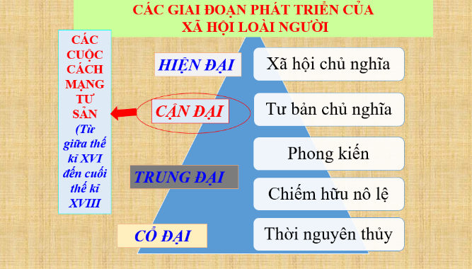  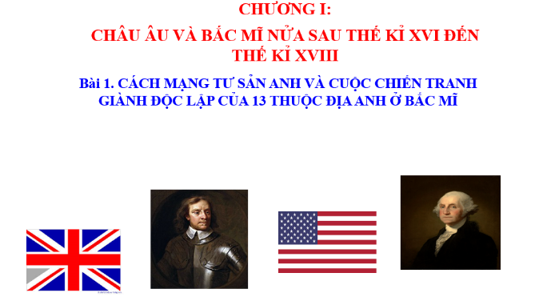  - GV hỏi: ? Theo em hình ảnh hai lá quốc kì trên là của quốc gia nào? Xác định vị trí của hai quốc gia đó trên bản đồ thế giới.  ? Em biết gì về hai nhân vật lịch sử ở các hình trên? Hãy chia sẻ hiểu biết của em về những sự kiện lịch sử liên quan đến các nhân vật đó?  - HS đưa ra câu trả lời, sau đó GV dẫn dắt, kết nối vào bài học.  GV vào bài mới: Cuối thời trung đại, trong xã hội Tây Âu có những chuyển biến về kinh tế xã hội, nền sản xuất TBCN hình thành và phát triển trong lòng chế độ phong kiến đang suy tàn. Giai cấp tư sản xuất hiện và ngày càng mâu thuẫn với quý tộc phong kiến, sự phát triển của các mâu thuẫn đó làm bùng nổ các cuộc CMTS, trong đó cách mạng tư sản Anh(dưới sự lãnh đạo của Crôm-oen) và chiến tranh giành độc lập của 13 thuộc địa Anh ở Bắc Mĩ(dưới sự lãnh đạo của G. Oa-sinh-tơn) là những cuộc cách mạng tư sản đầu tiên trên thế giới. Vậy nguyên nhân, Kết quả, tính chất, đặc điểm chính của các cuộc CM tư sản này ra sao? Bài học hôm nay sẽ giúp các em trả lời những câu hỏi trên | Giới thiệu về 5 hình thái kinh tế xã hội của loài người và các giai đoạn lịch sử của loài người. Giới thiệu sơ lược về giai đoạn Lịch sử cận đại sẽ được tìm hiểu ở lớp 8. Giới thiệu về 2 nhân vật Ô. Crôm-oen và G. Oa-sinh-tơn.
HOẠT ĐỘNG 2: HÌNH THÀNH KIẾN THỨC MỚI (26 phút/tiết)
Mục tiêu:
- Xác định được trên bản đồ thế giới địa điểm diễn ra các cuộc cách mạng tư sản Anh và chiến tranh giành độc lập của 13 thuộc địa Anh ở Bắc Mỹ.
- Trình bày được những nét chung về nguyên nhân, kết quả, ý nghĩa, tính chất của cách mạng tư sản Anh và chiến tranh giành độc lập của 13 thuộc địa Anh ở Bắc Mỹ.
- Nêu được một số đặc điểm chính của các cuộc cách mạng tư sản tiêu biểu ở Anh, Chiến tranh giành độc lập 13 bang thuộc địa của Anh ở Bắc Mỹ.
Tổ chức thực hiện | Nội dung/Sản phẩm
1. Tìm hiểu Cách mạng tư sản Anh.  HS đọc phần 1 và trả lời và thực hiện nhiệm vụ:  1. Nguyên nhân bùng nổ cách mạng Anh  ? Nêu biểu hiện về sự phát triển kinh tế của nước Anh đầu thế kỉ XVII?  GV tổ chức trò chơi: Ai là ai? Quý tộc mới – Bạn là ai để tổ chức HS tìm hiểu về sự ra đời của tầng lớp quý tộc mới ở nước Anh.  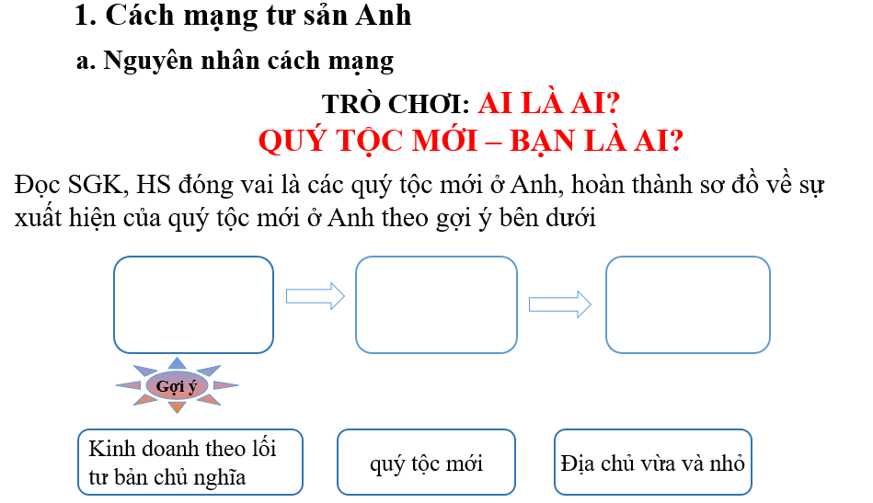  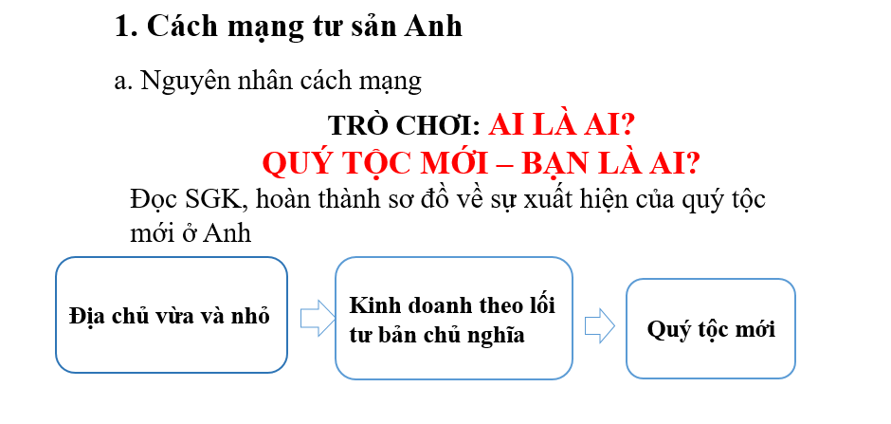  2. Diễn biến, kết quả, ý nghĩa, tính chất và đặc điểm chính của cách mạng tư sản Anh.  GV tổ chức HS tìm hiểu nội dung bài học theo kĩ thuật 5W1H. HS làm việc nhóm theo bàn, hoàn thành phiếu học tập.  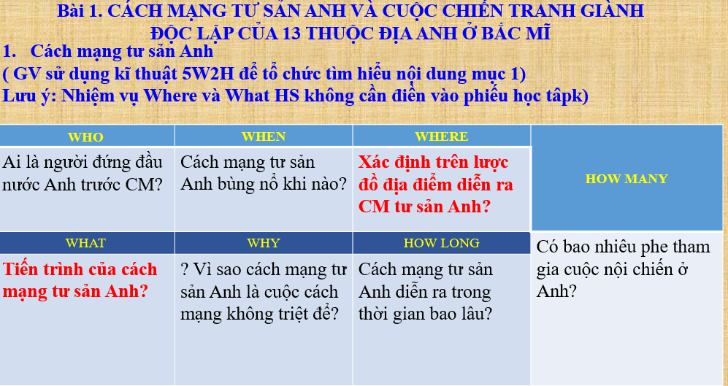  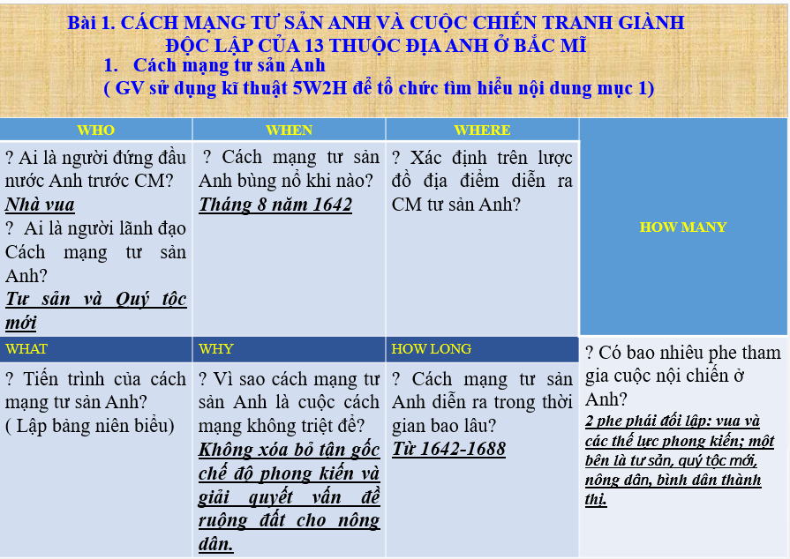  GV yêu cầu HS xác định trên lược đồ địa điểm diễn ra cách mạng Anh. GV hướng dẫn HS lập niên biểu các sự kiện cơ bản trong cuộc CMTS Anh.  - HS đọc SGK và thực hiện yêu cầu. GV khuyến khích học sinh hợp tác với nhau (nhóm cặp/ bàn) khi thực khi thực hiện nhiệm vụ học tập.  HS phân tích, nhận xét, đánh giá kết quả của học sinh.  GV bổ sung phần phân tích nhận xét, đánh giá, kết quả thực hiện nhiệm vụ học tập của học sinh. Chính xác hóa các kiến thức đã hình thành cho học sinh. GV nhấn mạnh một số nội dung để khắc sâu kiến thức: hiện tượng “cừu ăn thịt người”, chế độ quân chủ lập hiến... | 1. Cách mạng tư sản Anh  * Nguyên nhân:  - Kinh tế: Đầu thế kỉ XVII, Anh có nền kinh tế phát triển nhất châu Âu đặc biệt là ngành len dạ.  - Xã hội:  + Xuất hiện tầng lớp quý tộc mới.  + Phân hóa thành 2 phe đối lập: Một bên là vua và các thế lực phong kiến; một bên là tư sản, quý tộc mới, nông dân, bình dân thành thị.  => Sự thay đổi về kinh tế và những mâu thuẫn gay gắt trong xã hội là nguyên nhân bùng nổ cách mạng tư sản Anh.  * Diễn biến:  * Kết quả, ý nghĩa, tính chất  - Kết quả và ý nghĩa:  + Lật đổ chế độ quân chủ chuyên chế, mở đường cho chủ nghĩa tư bản phát triển ở Anh.  + Ảnh hưởng và tác động rất lớn đến Châu Âu  - Tính chất: Là cuộc cách mạng tư sản không triệt để.  * Đặc điểm chính: Cách mạng tư sản Anh do giai cấp quý tộc mới và tư sản lãnh đạo, diễn ra dưới hình thức một cuộc nội chiến, thiết lập chế độ quân chủ lập hiến.
- 2. Tìm hiểu Chiến tranh giành độc lập của 13 thuộc địa Anh ở Bắc Mĩ.  HS đọc phần 2 và trả lời các câu hỏi theo cấu trúc:  1. Nguyên nhân bùng nổ cuộc chiến tranh giành độc lập của 13 thuộc địa Anh ở Bắc Mĩ.  2. Xác định trên lược đồ địa điểm diễn ra chiến tranh giành độc lập của 13 thuộc địa Anh ở Bắc Mĩ.  3. Trình bày kết quả, ý nghĩa, tính chất của chiến tranh giành độc lập của 13 thuộc địa Anh ở Bắc Mĩ.  4. Nêu đặc điểm chính của chiến tranh giành độc lập của 13 thuộc địa Anh ở Bắc Mĩ.  - HS đọc SGK và thực hiện yêu cầu. GV khuyến khích học sinh hợp tác với nhau (nhóm cặp/ bàn) khi thực khi thực hiện nhiệm vụ học tập.  - HS lần lượt trả lời các câu hỏi  GV bổ sung phần phân tích nhận xét, đánh giá, kết quả thực hiện nhiệm vụ học tập của học sinh, chính xác hóa các kiến thức cần hình thành cho HS. | 2. Chiến tranh giành độc lập của 13 thuộc địa Anh ở Bắc Mĩ  * Nguyên nhân  - Đầu thế kỷ XVIII thực dân Anh đã thành lập 13 thuộc địa ở Bắc Mỹ.  - Sự phát triển kinh tế theo con đường tư bản chủ nghĩa ở 13 thuộc địa đã làm sâu sắc hơn mẫu thuẫn giữa các thuộc địa với chính quốc => Các tầng lớp nhân dân thuộc địa bao gồm tư sản, chủ nô, công nhân, nô lệ đều đấu tranh chống ách thống trị của thực dân Anh đòi giải phóng tự do phát triển kinh tế và văn hóa...  b. Kết quả, ý nghĩa  + Lật đổ ách thống trị của thực dân Anh, đưa đến sự thành lập Hợp chúng quốc Mỹ và mở đường cho kinh tế tư bản chủ nghĩa phát triển....  c. Tính chất: Chiến tranh giành độc lập của 13 thuộc địa anh ở Bắc Mỹ mang tính chất là một cuộc cách mạng tư sản có ảnh hưởng đến phong chào đấu tranh dành độc lập vào buổi tiệc kỷ XVIII đầu thế kỷ XIX.  d. Đặc điểm chung: Do tầng lớp chủ nô và tư sản lãnh đạo diễn ra dưới hình thức cuộc chiến tranh giải phóng, thiết lập chế độ Cộng hòa tổng thống.
HOẠT ĐỘNG 3: LUYỆN TẬP (7 phút/tiết)
Mục tiêu:
- Nhằm củng cố, hệ thống hóa, hoàn thiện kiến thức mới mà HS đã được lĩnh hội ở hoạt động hình thành kiến thức về cuộc cách mạng tư sản Anh và chiến tranh giành độc lập của các thuộc địa Anh ở Bắc Mĩ.
Tổ chức thực hiện | Nội dung/sản phẩm
GV tổ chức cho HS chơi trò chơi: Đoán ý đồng đội. HS được chia làm 2 đội chơi, mỗi đội cử 2 người chơi đứng quay lưng vào nhau, 1 người nhìn đáp án và gợi ý, người còn lại trả lời. Mỗi gói có 5 dữ kiện, người chơi có 90 giây để vừa hỏi vừa trả lời.  Từ gợi ý không được là từ tiếng anh, tiếng lóng, không trùng với đáp án. Nếu phạm quy sẽ không tính điểm  Đội chơi nào trả lời đúng nhiều hơn sẽ giành phần thắng.  - HS tham gia trò chơi sau khi được GV hướng dẫn.  - GV công bố kết quả cuộc chơi. GV nhận xét chung và chính xác hóa nội dung. | 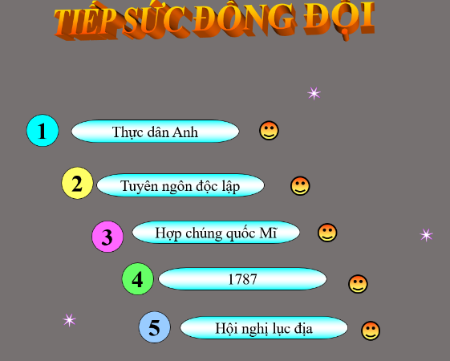  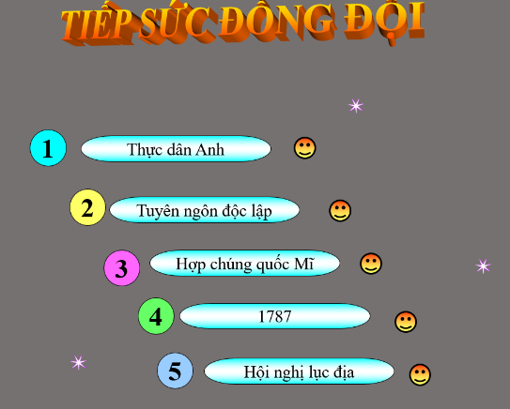
HOẠT ĐỘNG 4: VẬN DỤNG (4 phút/tiết)
Mục tiêu:
- Giúp học sinh vận dụng kiến thức, kĩ năng đã học để giải quyết tình luống thực tiễn.
Tổ chức thực hiện | Nội dung/sản phẩm
- GV yêu cầu HS thực hiện nhiệm vụ (ở nhà): 1. So sánh điểm khác nhau giữa cách mạng tư sản Anh và cuộc Chiến tranh giành độc lập của 13 thuộc địa Anh ở Bắc Mĩ?
2. Tìm hiểu thêm và cho biết câu nào trong bản tuyên ngôn độc lập của hợp chủng quốc Mỹ được chủ tịch Hồ Chí Minh trích dẫn cho bản tuyên ngôn độc lập của nước Việt Nam Dân chủ Cộng hòa (2/9/ 1945).
3. Tìm hiểu thông tin từ sách báo internet và cho biết một mặt sau của đồng 2 đô la Mỹ in hình ảnh của sự kiện nào trong chiến tranh giành độc lập của 13 thuộc địa anh ở Bắc Mỹ ý nghĩa của điều này là gì?
- GV có thể hướng dẫn học sinh cách tìm kiếm thông tin để hoàn thành bài tập ở nhà.
- GV yêu cầu HS trình bày và nhận xét vào tiết học sau.
- GV tổng kết nội dung tiết học.
4. Hướng dẫn học bài và chuẩn bị bài: (1 phút/tiết)
- HS học bài cũ, làm bài tập đầy đủ đặc biệt là nội dung vận dụng.
- Chuẩn bị bài 2. Cách mạng tư sản Pháp cuối thế kỉ XVIII
+ Nhóm 1 và 2: Tìm hiểu tình hình nước Pháp trước cách mạng (Kinh tế, chính trị, xã hội)
+ Nhóm 3 và 4: Cách mạng đã bùng nổ như thế nào? (Nguyên nhân, kết quả, ý nghĩa, đặc điểm chính của cách mạng Pháp)

